附件：学生网上评教流程图
企业微信端评价
【步骤一】
打开学校企业微信，选择【一网通办】-【服务中心】，找到“教学质量管理平台”的应用，点击后可能会出现提示“请在微信客户端打开链接”的页面，直接点击“在微信中打开“，即可进入平台。
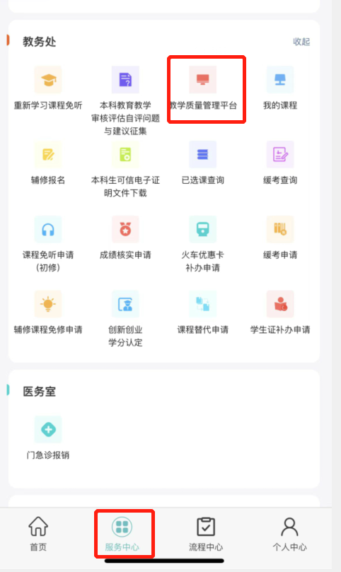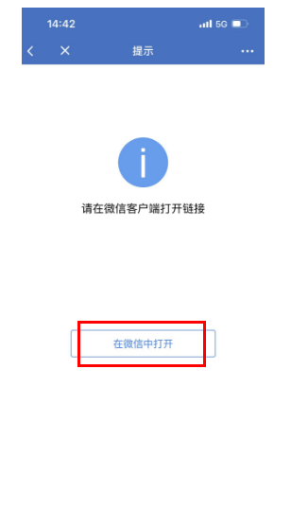

【步骤二】
进入平台后，点击【我的问卷】-【进行中问卷】，点击具体问卷进行评价，或直接点击首页期末评价问卷，分别对问卷中每门课程进行评价，提交则完成评教。
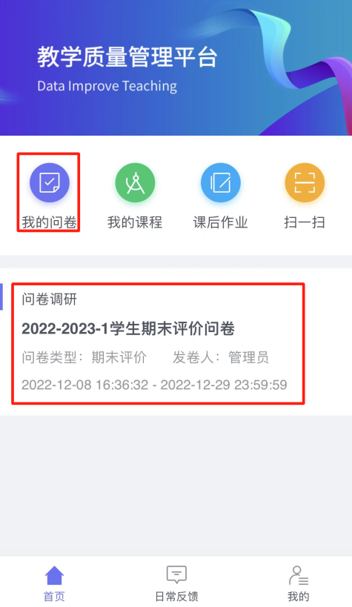
如果一门课程有多位老师授课，针对实际未上课的老师，可点击“忽略”。
电脑端评教
【步骤一】
进入学校主页（http://www.suibe.edu.cn），点击顶部“一网通办“登录；
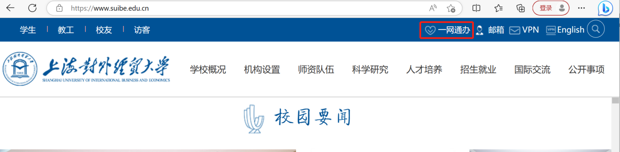
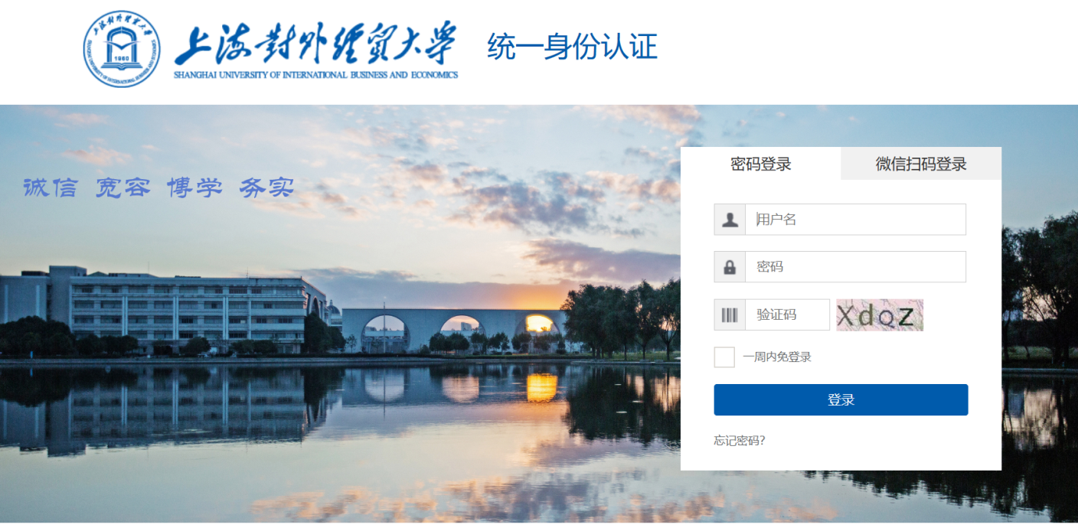

【步骤二】
1.进入师生融合门户，先点击“服务中心”，再点击“业务直通车”。在“教务处”下找到“教学质量管理平台”。
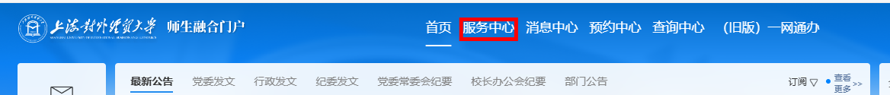

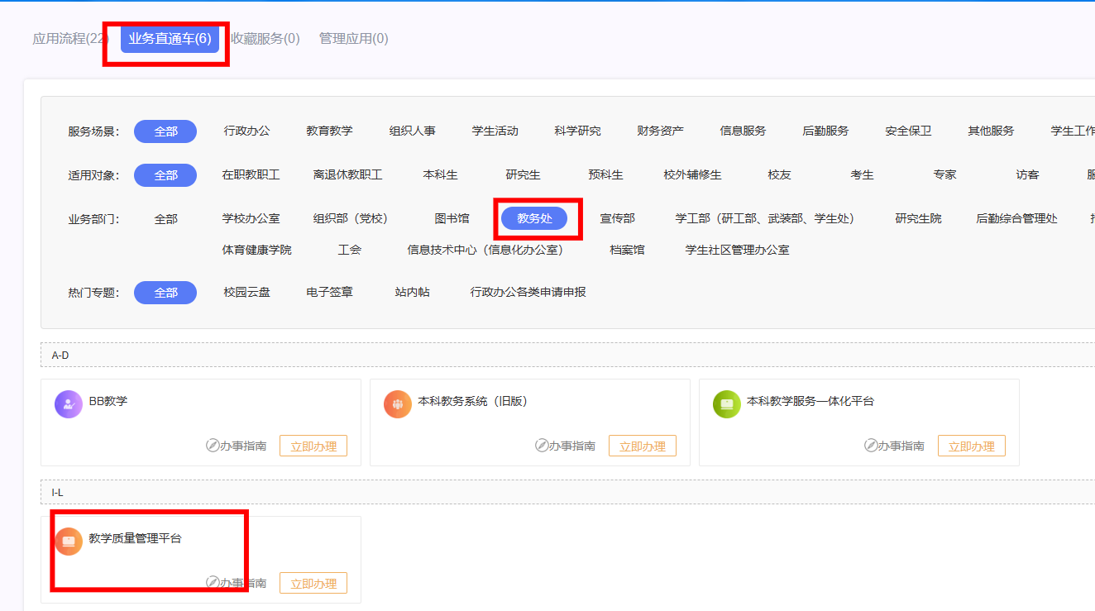

2.进入平台后，点击【我的任务】，查看【进行中】的问卷，点击
【评价】后分别对每门课程进行评价。
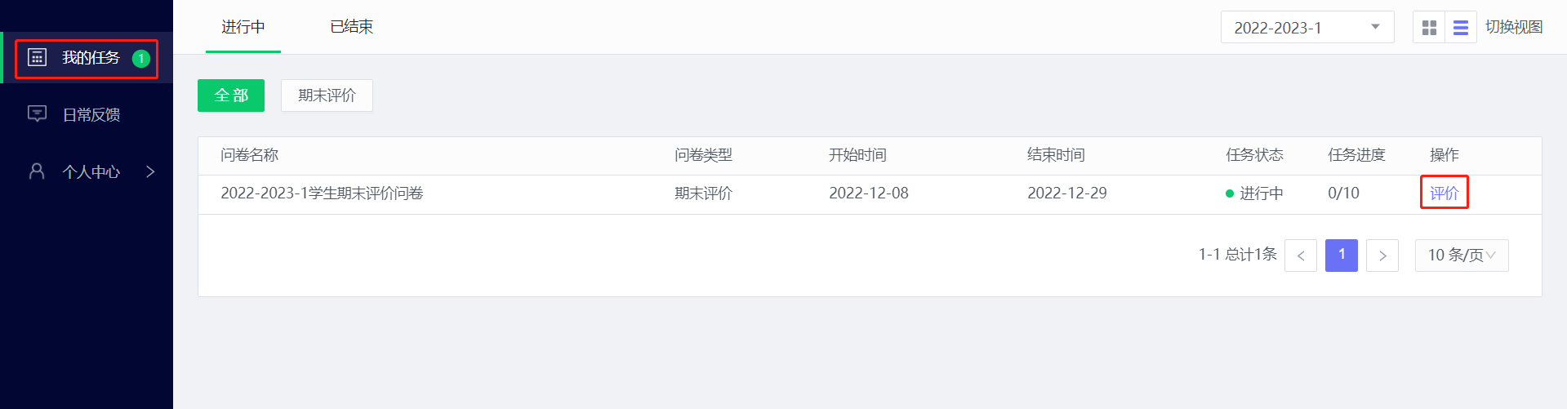

如评价过程中遇到问题，可拨打电话咨询：400-800-3210。

